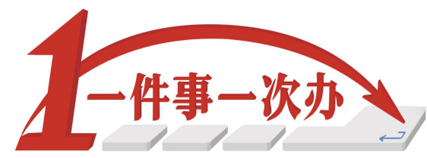
“一件事一次办”办事指南
我要办理住房公积金缴存业务
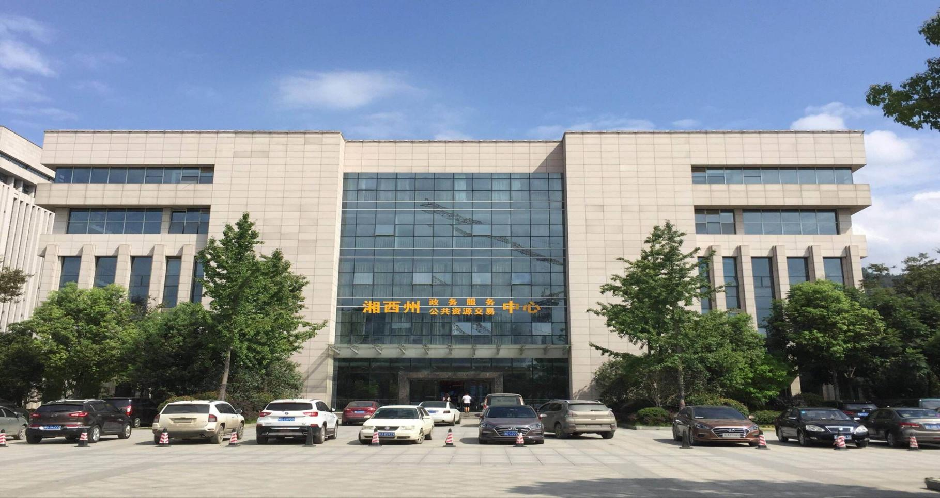
湘西自治州住房公积金管理中心 编制

“我要缴存住房公积金”
“一件事一次办”套餐办事指南

一、套餐名称：“我要办理住房公积金缴存业务”
二、适用范围
各县、市（区）所辖管理部办理；
新开户单位缴存登记、账户设立、单位住房公积金人员变更、基数调整、单位和个人信息变更、单位汇缴补缴、账户本地转移及并户等已实现一网通办，办理网址：https://www.xxgjj.com
三、服务对象
湘西州内缴存住房公积金单位及其在职职工
四、涉及事项清单
（一）缴存业务--新开户单位缴存登记、账户设立
（二）缴存业务--缴存单位住房公积金人员变更
（三）缴存业务--缴存单位住房公积金基数调整
（四）缴存业务--缴存单位和个人信息变更
（五）缴存业务--单位汇缴、补缴
（六）缴存业务--住房公积金账户本地转移及并户
（七）缴存业务--住房公积金单位合并、分立、撤销、解散、破产
（八）缴存业务--单位缓缴住房公积金、调整住房公积金缴存比例
（九）住房公积金账户冻结、解冻
五、材料清单
凡资料备注“中心提供”字样的，均可直接到住房公积金柜台领取或中心网站“下载中心”下载。
（一）缴存业务--新开户单位缴存登记、账户设立
行政事业单位、国有企业、社会团体等开户登记
申请材料 | 材料规格 | 份数
1.设立单位的批准文件 | 原件及复印件 | 1份
2.法人证书或法定代表人身份证 | 原件及复印件 | 1份
3.汇缴单位登记表（中心提供） | 原件 | 1份
4.住房公积金汇缴清册（中心提供） | 原件 | 1份
5.单位经办人身份证 | 原件及复印件 | 1份
6.缴存职工身份证 | 复印件 | 1份
城镇私营企业等其他企业开户登记
申请材料 | 材料规格 | 份数
1.营业执照（电子或纸质均可） | 原件 | 1份
2.法定代表人身份证 | 复印件 | 1份
3.汇缴单位登记表（中心提供） | 原件 | 1份
4.住房公积金汇缴清册（中心提供） | 原件 | 1份
5.单位经办人身份证 | 原件及复印件 | 1份
6.缴存职工身份证 | 复印件 | 1份
（二）缴存业务--缴存单位住房公积金人员变更
申请材料 | 材料规格 | 份数
住房公积金汇缴变更清册（中心提供） | 原件 | 1份
（三）缴存业务--缴存单位住房公积金基数调整
申请材料 | 材料规格 | 份数
住房公积金汇缴清册（中心提供） | 原件 | 1份
（四）缴存业务--缴存单位和个人信息变更
申请材料 | 材料规格 | 份数
信息变更相关材料 | 原件 | 1份

（五）缴存业务--单位汇缴、补缴
申请材料 | 材料规格 | 份数
住房公积金汇缴清册、补缴清册（中心提供） | 原件 | 1份
（六）缴存业务--住房公积金账户本地转移及并户
申请材料 | 材料规格 | 份数
1.住房公积金汇缴变更清册（中心提供） | 原件 | 1份
2.转移并户职工身份证 | 复印件 | 1份
- 缴存业务--住房公积金单位合并、分立、撤销、解散、破产
申请材料 | 材料规格 | 份数
上级单位或主管部门批准合并、分立、撤销、解散、破产的文件、人民法院裁定破产清算的文件等 | 原件及复印件 | 1份
（八）缴存业务--单位缓缴住房公积金、调整住房公积金缴存比例
申请材料 | 材料规格 | 份数
1.职工代表大会（职工大会）决议书（中心提供） | 原件 | 1份
2.降低住房公积金缴存比例或缓缴住房公积金审批表  （中心提供） | 原件 | 1份
（九）缴存业务--住房公积金账户冻结、解冻
申请材料 | 材料规格 | 份数
法院裁定书（司法冻结） | 原件及复印件 | 1份
异地住房公积金贷款结清证明（异地贷款） | 原件 | 1份
六、审批服务决定机构
湘西自治州住房公积金管理中心
- 申请条件
（一）州行政区域内国家机关、国有企业、城镇集体企业、外商投资企业、城镇集体企业及其他城镇企业、事业单位、民办非企业单位、社会团体（以下统称单位）及其在职职工应缴存住房公积金。
（二） 新设立的单位应当自设立之日起30日内，持单位设立批准文件或营业执照到住房公积金管理部门办理住房公积金缴存登记，并自登记之日起20日内为本单位职工办理住房公积金帐户设立手续。
（三）职工姓名等信息发生变更的，单位应当自职工姓名发生变更之日起30日内，持相关证明文件到住房公积金管理部门办理住房公积金变更登记。
（四）单位名称、地址发生变更的，原单位应当自发生变更之日起30日内到住房公积金管理部门办理变更登记。
（五）单位合并、分立、撤销或破产的，应当自发生上述情况之日起30日内由原单位或者清算组织到住房公积金管理部门办理变更登记或注销登记。
（六）连续两年亏损且单位职工月平均工资水平低于本州职工上一年度月平均工资60%的企业，可以按规定申请降低住房公积金缴存比例。降低住房公积金缴存比例的期限为每次一年。
（七）连续两年亏损且单位职工月平均工资水平低于本州职工上一年度月平均工资40%的企业，可以申请缓缴住房公积金。缓缴住房公积金的期限每次不超过一年。
八、办理流程
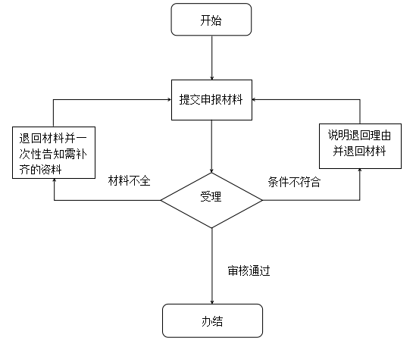
九、办理时限
（一）缴存业务--新开户单位缴存登记、账户设立
5个工作日
（二）缴存业务--缴存单位住房公积金人员变更
申请人手续齐全情况下，当场办结
（三）缴存业务--缴存单位住房公积金基数调整
3个工作日
（四）缴存业务--缴存单位和个人信息变更
3个工作日
（五）缴存业务--单位汇缴、补缴
7个工作日
（六）缴存业务--住房公积金账户本地转移及并户
3个工作日
（七）缴存业务--住房公积金单位合并、分立、撤销、解散、破产
3个工作日
（八）缴存业务--单位缓缴住房公积金、调整住房公积金缴存比例
15个工作日
（九）住房公积金账户冻结、解冻
12个工作日
注：不含材料补正提出整改等时间。
十、收费标准及依据
无需收费
十一、结果送达
（一）缴存业务--新开户单位缴存登记、账户设立
办理结果：账户设立
送达方式：无需送达
（二）缴存业务--缴存单位住房公积金人员变更
办理结果：人员变更完成
送达方式：无需送达
（三）缴存业务--缴存单位住房公积金基数调整
办理结果：基数调整完成
送达方式：无需送达
（四）缴存业务--缴存单位和个人信息变更
办理结果：单位和个人信息变更完成
送达方式：无需送达
（五）缴存业务--单位汇缴、补缴
办理结果：资金上账到个人账户
送达方式：无需送达
（六）缴存业务--住房公积金账户本地转移及并户
办理结果：账户转移并户完成
送达方式：无需送达
（七）缴存业务--住房公积金单位合并、分立、撤销、解散、破产
办理结果：单位设立或销户
送达方式：无需送达
（八）缴存业务--单位缓缴住房公积金、调整住房公积金缴存比例
办理结果：缓缴或调整比例
送达方式：无需送达
（九）缴存业务--住房公积金账户冻结、解冻
办理结果：账户冻结、解冻完成
送达方式：无需送达
十二、办理地点
州本级：湘西高新区吉凤街道办事处武陵山大道21号州政务服务中心住房公积金窗口
吉首市：吉首市武陵西路15号州住房公积金管理中心
泸溪县：泸溪县白沙镇盘瓠花园售楼部旁边
凤凰县：凤凰县沱江镇G354国道北侧县政务服务中心住房公积金窗口
古丈县：古丈县古阳镇茶城路财苑小区政务服务中心住房公积金窗口
花垣县：花垣县边城大道县政务服务中心住房公积金窗口
保靖县：保靖县迁陵镇魏竹路县政务服务中心住房公积金窗口
永顺县：永顺县灵溪镇永顺大道99号县政务服务中心住房公积金窗口
龙山县：龙山县华塘街道龙山大道市民之家住房公积金窗口
十三、办理时间
州本级：法定工作日 上午9：00-12：00 下午13：30-17：00
吉首市：法定工作日 上午9：00-12：00 下午13：30-17：30
泸溪县：法定工作日 上午9：00-12：00 下午13：30-17：30
凤凰县：法定工作日 上午9：00-12：00 下午13：30-17：00
古丈县：法定工作日 上午9：00-12：00 下午13：30-17：00
花垣县：法定工作日 上午9：00-12：00 下午13：30-17：00
保靖县：法定工作日 上午9：00-12：00 下午13：00-17：00
永顺县：法定工作日 上午9：00-12：00 下午13：30-17：00
龙山县：法定工作日 上午8：30-12：00 下午13：30-16：30
十四、咨询电话
州政务中心网点 0743-8225760
泸溪县 0743-4266080
凤凰县 0743-3223277
古丈县 0743-4726557
花垣县 0743-7219373
保靖县 0743-7724343
永顺县 0743-5223876
龙山县 0743-6223729
十五、监督投诉电话
监督电话：0743-12345

廉 洁
务 实
高 效
便 民

